Rechenschieben leicht gemacht

**Wozu eignet sich ein Rechenschieber?**

Ein Rechenschieber ermöglicht es dem Anwender, auf einem Schieber aus Holz oder Metall schnell Zahlen miteinander zu multiplizieren.

**Wie ist ein Rechenschieber aufgebaut?**

Das System hinter dem Rechenschieber basiert auf der mathematischen Erkenntnis, dass die Multiplikation auch durch eine Addition, respektive Aneinanderkettung der logarithmierten Zahlen der Multiplikation dargestellt werden kann. Die Werte der Multiplikation werden auf dem Schieber aneinander addiert und das Resultat am Ende wieder abgelesen

In der nachfolgenden Multiplikation von 2 x 3 (Resultat 6) wird der Wert von 2 unten abgetragen und auf der gegenüberliegenden Seite der Wert von 3 wieder angehängt. Das Resultat ist jetzt wieder auf der gegenüberliegenden Seite, also unten, abzulesen – in unserem Fall wäre das der Wert 6.

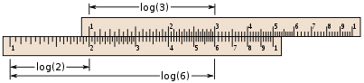

Abbildung 1 Multiplikation von 2 mit 3 gemäss wikipedia.org[1]

Rechnet man beispielsweise 2 x 5 (Resultat 10) würde man das Resultat auf der gegenüberliegenden Seite des zweiten Wertes beim Wert 1 ablesen, was aber nicht stimmen kann. Beim Erreichen eines solchen Endes muss deshalb der erreichte Wert multipliziert werden (Jedes Erreichen erfordert eine erneute Multiplikation mit 10). Aus der 1 wird mit 10 multipliziert 10.

**Was sind die gängigen Formen des Rechenschiebers?**

Das Prinzip des Aneinanderhängens von Werten lässt sich mittels eines Schiebers verwirklichen, welche eine feste Fassung und einen beweglichen Schieber besitzt. Um Flüchtigkeitsfehler zu minimieren, wird ein oft ein Regler angebracht, welcher sich auf den aktuellen Wert einstellen lässt:

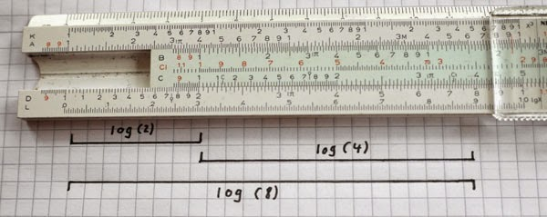

Abbildung 2 Gängiger Rechenschieber gemäss dasgeimeabc.de[2]

**Abschliessende Worte**

Durch die Multiplikation mit 10 beim Übertreten eines Resultates sollte einem auch bewusst werden, dass skalenbedingt eine Ungenauigkeit entsteht. Diese wird vor allem ab hohen dreistelligen und spätestens vierstelligen Zahlen erkennbar. Der Rechenschieber gibt somit die grobe Dimension einer Multiplikation, nicht aber deren genaues Resultat wieder.

Dieser Problematik hat man sich mit längeren Schiebern (50 cm) und kleineren Skalen entgegengestellt, spätestens aber mit dem Aufkommen des ersten Taschenrechners wurde dies aber zum Unding. Dies war auch einer der Gründe, warum der Rechenschieber so schnell von der Bildfläche verschwand.

**Literaturverzeichnis (Quelltexte)**

1. Wikipedia: Rechenschieber; https://de.wikipedia.org/wiki/Rechenschieber; Stand 9. März 2016, abgerufen am 26. April 2016

1. Wikipedia: Rechenschieber; <https://de.wikipedia.org/wiki/Rechenschieber>; Stand 9. März 2016, abgerufen am 26. April 2016
2. Das geheime ABC: R08 Rechenschieber; <http://www.dasgeheimeabc.de/2015/04/r08-rechenschieber_30.html>, Stand unbekannt, abgerufen am 26. April 2016